Prénom : …………………………………………………. Date : ………………………………….

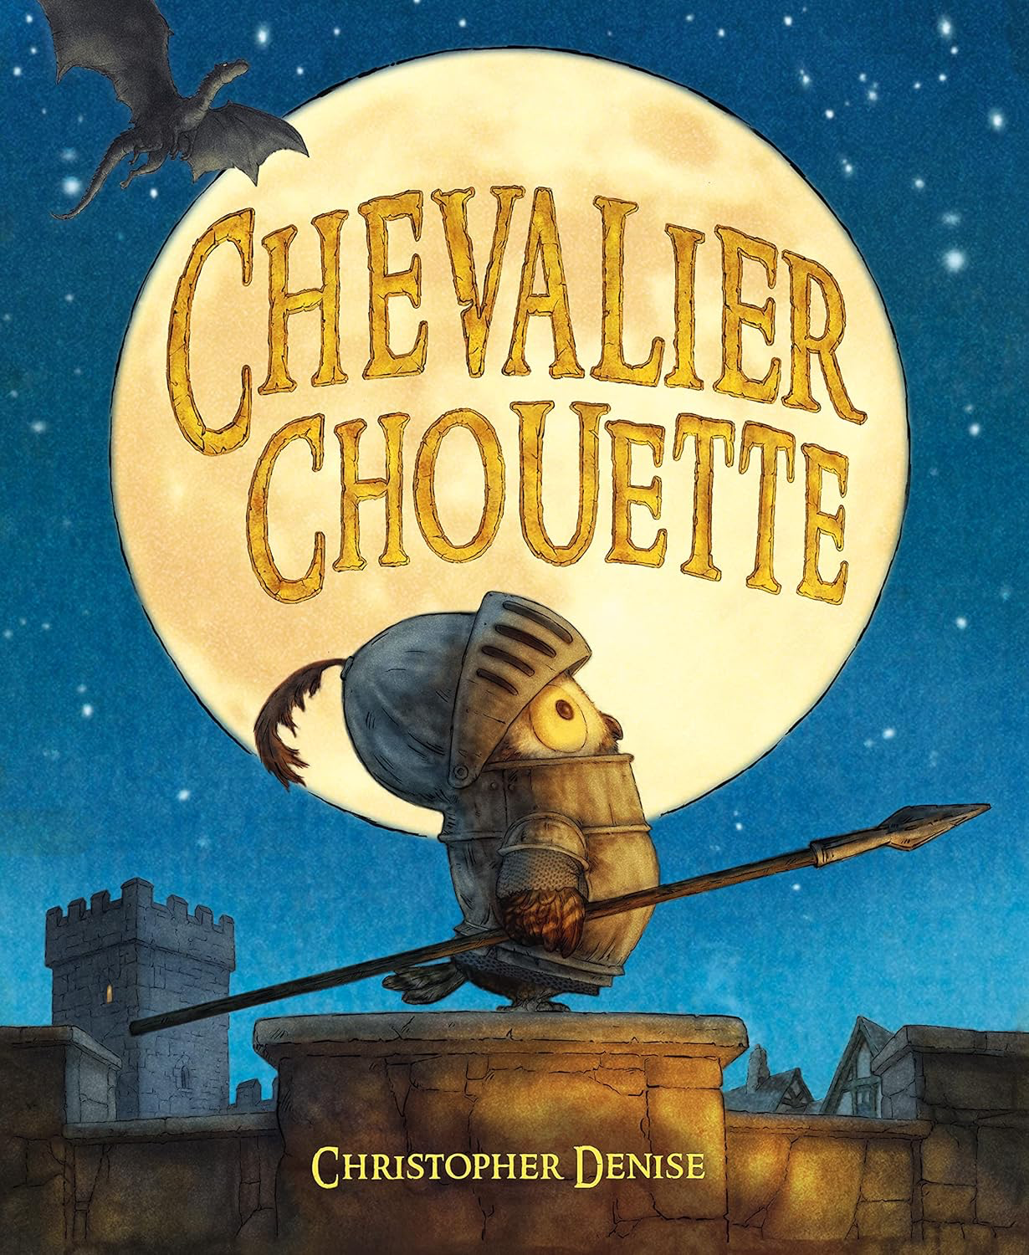
Chevalier Chouette
Christopher Denise
Séance 4 Gr.1

- Je vais vous lire la suite de l’histoire :
« A sa surprise, il fut nommé chevalier de la garde de nuit.
Chouette était très doué pour ce métier.
Souvent, les autres chevaliers s’endormaient au lieu de veiller, mais cela ne dérangeait pas Chouette. Seul sur le chemin de ronde, il avait enfin l’impression d’être un vrai chevalier.
Un soir pourtant, par une nuit très sombre et très très silencieuse… Chouette entendit un bruit.
Woush !!!
On aurait dit le battement s’ailes d’un énorme oiseau.
– Hou-houuu ! cria Chouette.
Le bruit reprit de plus belle.
Woush , woush .
Woush , woush .
– Hou-houuu, hou-houuu ! répéta Chouette.
WOUSH !
- Hou-houuu, hou-houuu, qui va là ? lança Chouette.
– Qui va là ? Moi ! gronda une voix.

- Vous allez maintenant essayer de remettre dans l’ordre les paroles de Chouette et celles du dragon, ci-dessous dans le désordre.

- Qui va là ? Moi ! gronda une voix.

Chouette avait très peur. Mais comme il était un vrai chevalier à présent, et que les chevaliers sont courageux, il gonfla son plumage et dit :

Tu n’as pas l’air d’un chevalier. Tu ressembles plutôt à un bon casse-croûte.

Je suis un dragon affamé.

Je suis Chouette, chevalier de la garde de nuit !

Qui t’es, toi ?

Voyons, je ferais un casse-croûte bien trop petit, avalé en même pas une bouchée.

Tu n’as pas l’air d’un chevalier. Tu ressembles plutôt à un bon casse-croûte.

Je suis un dragon affamé.

Je suis Chouette, chevalier de la garde de nuit !

Qui t’es, toi ?

Voyons, je ferais un casse-croûte bien trop petit, avalé en même pas une bouchée.

Tu n’as pas l’air d’un chevalier. Tu ressembles plutôt à un bon casse-croûte.

Je suis un dragon affamé.

Je suis Chouette, chevalier de la garde de nuit !

Qui t’es, toi ?

Voyons, je ferais un casse-croûte bien trop petit, avalé en même pas une bouchée.

Tu n’as pas l’air d’un chevalier. Tu ressembles plutôt à un bon casse-croûte.

Je suis un dragon affamé.

Je suis Chouette, chevalier de la garde de nuit !

Qui t’es, toi ?

Voyons, je ferais un casse-croûte bien trop petit, avalé en même pas une bouchée.

Prénom : …………………………………………………. Date : ………………………………….

Chevalier Chouette
Christopher Denise
Séance 4 Gr.2

- Je vais vous lire la suite de l’histoire :
« A sa surprise, il fut nommé chevalier de la garde de nuit.
Chouette était très doué pour ce métier.
Souvent, les autres chevaliers s’endormaient au lieu de veiller, mais cela ne dérangeait pas Chouette. Seul sur le chemin de ronde, il avait enfin l’impression d’être un vrai chevalier.
Un soir pourtant, par une nuit très sombre et très très silencieuse… Chouette entendit un bruit.
Woush !!!
On aurait dit le battement s’ailes d’un énorme oiseau.
– Hou-houuu ! cria Chouette.
Le bruit reprit de plus belle.
Woush , woush .
Woush , woush .
– Hou-houuu, hou-houuu ! répéta Chouette.
WOUSH !
- Hou-houuu, hou-houuu, qui va là ? lança Chouette.
– Qui va là ? Moi ! gronda une voix.

- Vous allez maintenant essayer de remettre dans l’ordre les paroles de Chouette et celles du dragon, ci-dessous dans le désordre.

- Qui va là ? Moi ! gronda une voix.

Chouette avait très peur. Mais comme il était un vrai chevalier à présent, et que les chevaliers sont courageux, il gonfla son plumage et dit :

Tu n’as pas l’air d’un chevalier. Tu ressembles plutôt à un bon casse-croûte.

Une bouchée me suffirait.

Je suis un dragon affamé.

Je suis Chouette, chevalier de la garde de nuit !

Qui t’es, toi ?

Voyons, je ferais un casse-croûte bien trop petit, avalé en même pas une bouchée.

Tu n’as pas l’air d’un chevalier. Tu ressembles plutôt à un bon casse-croûte.

Une bouchée me suffirait.

Je suis un dragon affamé.

Je suis Chouette, chevalier de la garde de nuit !

Qui t’es, toi ?

Voyons, je ferais un casse-croûte bien trop petit, avalé en même pas une bouchée.

Tu n’as pas l’air d’un chevalier. Tu ressembles plutôt à un bon casse-croûte.

Une bouchée me suffirait.

Je suis un dragon affamé.

Je suis Chouette, chevalier de la garde de nuit !

Qui t’es, toi ?

Voyons, je ferais un casse-croûte bien trop petit, avalé en même pas une bouchée.

Prénom : …………………………………………………. Date : ………………………………….

Chevalier Chouette
Christopher Denise
Séance 4 Gr.3

- Je vais vous lire la suite de l’histoire :
« A sa surprise, il fut nommé chevalier de la garde de nuit.
Chouette était très doué pour ce métier.
Souvent, les autres chevaliers s’endormaient au lieu de veiller, mais cela ne dérangeait pas Chouette. Seul sur le chemin de ronde, il avait enfin l’impression d’être un vrai chevalier.
Un soir pourtant, par une nuit très sombre et très très silencieuse… Chouette entendit un bruit.
Woush !!!
On aurait dit le battement s’ailes d’un énorme oiseau.
– Hou-houuu ! cria Chouette.
Le bruit reprit de plus belle.
Woush , woush .
Woush , woush .
– Hou-houuu, hou-houuu ! répéta Chouette.
WOUSH !
- Hou-houuu, hou-houuu, qui va là ? lança Chouette.
– Qui va là ? Moi ! gronda une voix.

- Vous allez maintenant essayer de remettre dans l’ordre les paroles de Chouette et celles du dragon, ci-dessous dans le désordre.

- Qui va là ? Moi ! gronda une voix.

Chouette avait très peur. Mais comme il était un vrai chevalier à présent, et que les chevaliers sont courageux, il gonfla son plumage et dit :

Tu n’as pas l’air d’un chevalier. Tu ressembles plutôt à un bon casse-croûte.

Je suis plein de plumes et de duvet !
Un grand dragon comme toi mérite mieux- quelque chose de plus goûteux, de plus nourrissant ! Que dirais-tu d’une pizza ?

Une bouchée me suffirait.

Je suis un dragon affamé.

Je suis Chouette, chevalier de la garde de nuit !

Qui t’es, toi ?

Voyons, je ferais un casse-croûte bien trop petit, avalé en même pas une bouchée.

Tu n’as pas l’air d’un chevalier. Tu ressembles plutôt à un bon casse-croûte.

Je suis plein de plumes et de duvet !
Un grand dragon comme toi mérite mieux- quelque chose de plus goûteux, de plus nourrissant ! Que dirais-tu d’une pizza ?

Une bouchée me suffirait.

Je suis un dragon affamé.

Je suis Chouette, chevalier de la garde de nuit !

Qui t’es, toi ?

Voyons, je ferais un casse-croûte bien trop petit, avalé en même pas une bouchée.

